# **Sistema Digitalak Diseinatzeko Oinarriak (SDDO) 3. laborategia Adei Arias eta Ander Prieto – 7. taldea**

## **1. Sarrera**

Praktika honetan, XC6SLX16 zirkuitu integratuaren bidez, BCD kodetik7-segment display baten seinaletara bihurketa egiten duen kodetzaile baten inplementazioagaratu dugu. Praktika hau ordenagailuz egin dugun lehenengoa izan da. Gainera, kurtsoko hirugarrena denez, egingo dugun azkena da.

Praktika burutzeko, Xilinx ISE izeneko software programa erabili dugu. Programa honek egiten duena VHDL kode hizkuntzan idatzitako funtzioa garatu eta simulatzen du.

## **2. Ariketa**

### 2.1) Kodea

LIBRARY ieee;

USE ieee.std_logic_1164.all;

ENTITY convert IS

PORT( e: IN STD_LOGIC_VECTOR (3 DOWNTO 0);

leds : OUT STD_LOGIC_VECTOR(1 TO 7) ) ;

END convert ;

ARCHITECTURE a OF convert IS

BEGIN

PROCESS ( e )

BEGIN

CASE e IS – abcdefg

WHEN "0000" =>leds<= "0000001" ;

WHEN "0001" =>leds<= "1001111" ;

WHEN "0010" =>leds<= "0010010" ;

WHEN "0011" =>leds<= "0000110" ;

WHEN "0100" =>leds<= "1001100" ;

WHEN "0101" =>leds<= "0100100" ;

WHEN "0110" =>leds<= "0100000" ;

WHEN "0111" =>leds<= "0001111" ;

WHEN "1000" =>leds<= "0000000" ;

WHEN "1001" =>leds<= "0001100" ;

WHEN OTHERS =>leds<= "1111111" ;

END CASE ;

END PROCESS ;

END a ;

### 2.2) Hirugarren atala

Kodean ikusi ahal dugun bezala, kontagailuaren led-ak piztuko dira 4 biteko zenbaki bat programa honetan sartzeko unean. “ARCHITECTURE” atal barruan ohartzen bagara, argi ikusi dezakegu displayaren led-ak baldintza batzuekin piztuko direla.

Hasteko, guk sartutako zenbakia BCD kodearen zenbaki bat izan behar da (hau da, 0-tik 9 arte dagoen zenbaki bat). Beste edozein zenbaki sartzen badugu (10-tik 15arte) gure displayak ez du inolako zenbakirik ezta led-arik aurkeztuko.

Gero, zenbakia pizteko garaian, 7 biteko zenbaki bitarrak izango ditugu. Bit bakoitza kontagailuaren letra bat adieraziko du, hau da, 1010101 zenbakia badugu lehenengo bita ezkerretik hasita, 1 da eta honek “a” letra adieraziko du, gero bigarren bita “b” eta horrela zenbakia bukatu arte.

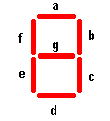

### Zenbakiak irudikatzean, zenbaki bitarretan “0” zenbakia duten posizioak led piztuko dute eta besteak (“1” zenbakia duten posizioa) ez dute led-ik piztuko. Adibidez, 0001111 zenbakiak, 7 zenbakia irudikatzen du (a,b,c led-etan 0 daudelako).

### 2.3) Bigarren atala.

Zirkuitu guzti hau muntatzeko dekodetzaile bat erabili dugu programa barruan. Dekodetzaile batek, hainbat sarrera ditu eta irteera gehiago izango ditu sarrerarekin konparatuta.

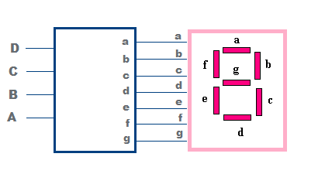

## **Honela konektatuko zen display bat dekodetzaile batekin, ikusi ahal dugun bezala zazpi marra (displayaren marra kopurua) lotzen dituzte bi aparatu hauek. Gero dekodetzaileak lau sarrera ditu non lau biteko zenbakia sartu ahal dugun eta zazpi irteera ditu. Funtzio honen egia taula hurrengoa izango litzateke:**

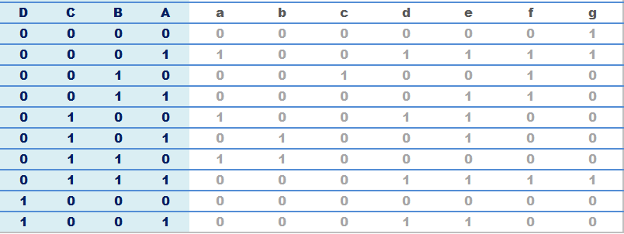

## **3. Bigarren ariketa**

### 3.1) Ebazpena

***** aplicacion de sddo fotos del drive

Revisar

Desarrollar(Adei)

Explicar el codigo(como se hace tabulado)